为武汉战“疫”贡献“平原力量”
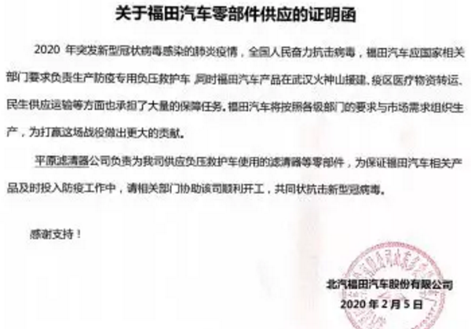
疫情严峻，在全国人民奋力抗击病毒、众志成城战“疫”情的关键时刻，2月5日，平原滤清器有限公司接到福田汽车援建武汉火神山负压救护车的产品订单。
用户是上帝，战“疫”更是责任。面对地方政府全力打好战“疫”阻击战的高压态势，公司不等不靠，三次向新乡市高新技术开发区政府打临时开工报告，并附上多达19页近万字的涉及复工防控管理、人员信息报告、出差人员防控、临时人员防疫管理、班车防疫、就餐防控、大学生宿舍防控、防疫物资筹备、消毒管理规定等46项工作的防控预案，确保职工身体健康和生产交付两不误。
2月6日8点，高新区经开局杜局长一行深入公司现场审核，从门岗执勤、人员登记、车辆消毒到生产现场消毒处置、职工防护、加班人员信息以及防护用品回收，杜局长同意公司加班生产，讲“平原滤清器有限公司是辖区内防控做的最好、最细的单位”。
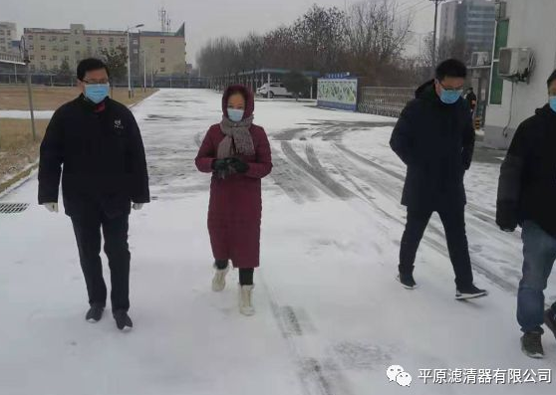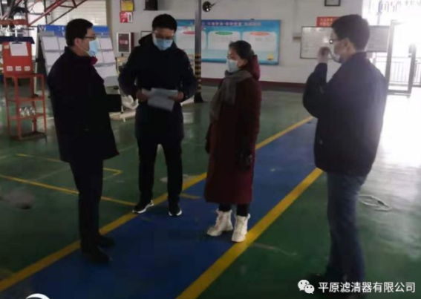
准许生产指令一下达，相关单位立即通知人员2月6日下午到公司加班。20名骨干迎着严寒、泥泞的雪路赶往公司，马不停蹄忙生产。700余件产品当天晚22点， 验收合格运往福田装车。
